A magyar korona országainak nemzetiségei a 18-19. században
modulterv a gimnáziumok 11. évfolyama számára

7 tanóra

Készítette: Priskinné Rizner Erika

Tartalmi célok:
· a 18. századi betelepülés és belső vándorlás következtében a Kárpát-medencében kialakult etnikai viszonyok feltérképezése,
· az ország nem magyar népessége jogi és társadalmi viszonyainak megismerése,
· a nemzeti ébredési mozgalmak sajátosságainak feltárása a 19. század első felében,
· a magyar politikai elit és a nemzetébresztők államfelfogásának vizsgálata a 19. század első felében
· a nemzetiségek jellemzőinek és politikai mozgalmainak számbavétele a dualizmus idején.

Módszertani célok:
· a téma feldolgozása változatos, elsősorban kooperatív tanulási technikák segítségével,
· tájékozódás a történelmi térben, a Kárpát- medencében,
· különböző típusú forrásokból információk gyűjtése és feldolgozása, okok és következmények vizsgálata önállóan és kiscsoportban,
· a nyelvi intelligencia különböző területeinek fejlesztése.

Tartalmi követelmények:
· a tanuló képes legyen bemutatni a népességnövekedés tényezőit a 18. század folyamán,
· tisztában legyen a nemzetiségek térbeli elhelyezkedésével, társadalmi jellemzőivel,
· ismerje a nemzetté válás folyamatának közös és eltérő sajátosságait,
· értse a magyar politikusok nemzetiségekhez való viszonyulásának hátterét,
· legyen képes bemutatni a dualizmus korának magyar nemzetiségi viszonyait.

Tanulási készségek fejlesztési követelményei:
· A tanuló aktívan vegyen részt a tanulási folyamatban,
· együttműködően segítse a csoportmunka hatékonyságát,
· legyen képes adott forrásokból lényegkiemelésre, különböző, első és másodlagos források összevetésére, értelmezésére
· legyen képes csoporttársaival szemléltető anyagok készítésére és bemutatására,
· gyakorolja a mások iránti türelem és beleérzés képességét.

A modul tanítható egyben (pl. emelt szintű csoportban), vagy elemekre bontva a különböző magyar történelmi témakörökben: Magyarország a 18. században – 1.óra, Reformkor – 2-3. óra, Magyarország1849-1914 – 4-7. órák.

1. tanóra
Az etnikai kép átalakulása a magyar korona országaiban a 18. században

Ráhangolódás:
A kooperatív tanulási folyamat előkészítése (5 perc)
· a tanár ismerteti a téma céljait és követelményeit, felhívja a figyelmet az együttműködésen alapuló tanulás legfontosabb tényezőire: a kölcsönös függőség, szemtől szembeni kommunikáció, szociális készségek, egyéni ellenőrzés, önértékelés szerepe
· megalakítjuk az együttműködő csoportokat, akik a témakör egészében közösen dolgoznak (lehetőleg heterogén, 4-5 fős csoportok),
· szerepek kiosztása a csoportban: pl. időmérő, bátorító, oknyomozó, térképolvasó, fogalomfelelős…

A korábban tanult ismeretek előhívása(5 perc)
A 17.század végére a magyarországi népesség körülbelül 4 millió fő volt, alig több, mint a 15. században. Szerintetek milyen okok miatt jelentett demográfiai mélypontot a 18. század első fele?
Minden csoport listát készít, majd megosztás névlánccal: a kezdő csoport egyik tanulója mond egy okot, majd felszólít valakit a másik csoportból, hogy folytassa (okok: felszabadító háborúk – a török kiűzése, a Rákóczi szabadságharc pusztításai, járványok, éhínség, a volt hódoltsági területek korábbi pusztulása, falvak elnéptelenedése). 16. századi térkép segítségével elevenítsük fel, milyen nem magyar lakosság élt itt már a középkor óta? (Erdélyben: szászok, románok; délen: horvátok, szerbek; nyugati határainknál: németek; Felvidéken: szlovákok, németek, ruszinok, lengyelek.)

Jelentésteremtés:

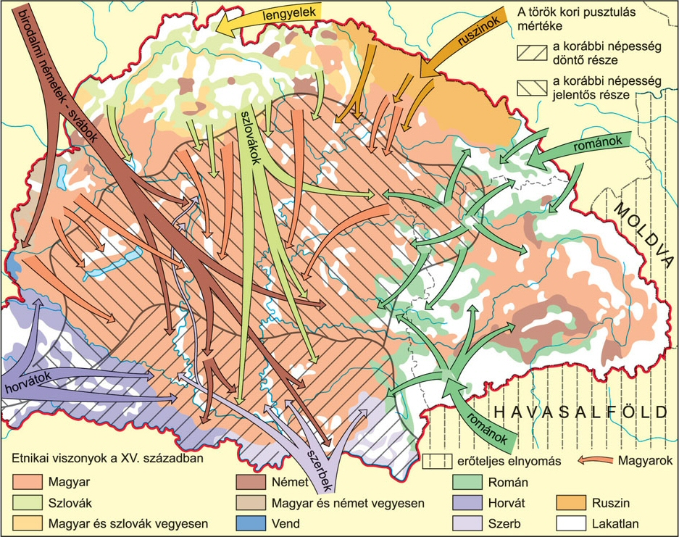

1. A benépesülés: Minden csoport a fenti térkép segítségével válaszol a következő kérdésekre és rögzíti füzetébe közös megállapításait (5perc)
Kérdések:
- Mi a különbség a bevándorlás és a belső vándorlás között?(fogalomfelelős)
- A belső vándorlásnak milyen okai lehettek? (oknyomozó)
- Kik húzódtak az ország középső területeire? A peremterületekre mely népek települtek?
- Hogyan módosulhatott ezen folyamat miatt pl. a magyar-szlovák nyelvhatár?
- Honnan, kik vándoroltak be az országba? Mely népek bevándorlását támogathatta a Habsburg kormányzat? Miért?
- Az egyeztetett válaszok közös megbeszélése.

2. A szervezett betelepítésben a világi és egyházi birtokosok illetve a Magyar Kamara járt elől. Szervezett formában történt a szerbek és németek betelepítése.
(Rövid tanári magyarázat Katus-Nagy: A Magyar Korona országainak nemzetiségei a 18-19. században – Bevándorlás c. része alapján) (5 perc)
A térképolvasók segítségével az atlasz vagy a tankönyv etnikai térképe alapján gyűjtessük ki, hogy hová települtek a svábok és a szerbek.
svábok | szerbek
Baranya-Tolna | Határőrvidék
Temesköz (Bánát), Bácska | dél- magyarországi területek
Bakony, Vértes, Pilis | Duna mentén, Győr, Komárom
Buda és Pest környéke | Vác, Szentendre
Milyen kedvezményekben részesülhettek a betelepülők? (1723-as országgyűlés: parasztoknak 6, kézműveseknek 15 évi adómentesség, szabad költözködés, robot megváltásának lehetősége.)

3. Következmények (10 perc)
A 18. században a betelepülők létszáma becslések szerint elérte az egymilliót.
Az alábbi adatsorok segítségével a csoportok minden tagja vonjon le egy-egy következtetést arról, hogy hogyan változott meg a bevándorlás és a szervezett betelepítés hatására Magyarország etnikai összetétele? Forrás: a Helységek Lexikona 1773 adatai (Katus-Nagy: A Magyar Korona országainak nemzetiségei a 18-19. században – Források 3.1.1. Helységek Lexikona és 3.2.1. A Magyar Korona országai lakosságának megoszlása nemzetiség szerint az 1850–51. évi népszámlálás alapján)

Helységek Lexikona,1773
Magyarország (Erdély, Horvátország, a Bánát és a Határőrvidék nélkül)
8920 községéből
39,3 %-ban a lakosság többsége magyarul beszélt;
28,7 % volt a szlovák,
9 % a román,
7,8 % a ruszin,
7,1 % a német,
5,8 % a délszláv (horvát, szerb, szlovén) nyelvű községek aránya.
A többi községben több nyelvet beszéltek.

A Magyar Korona országai lakosságának megoszlása nemzetiség szerint,
az 1850–51. évi népszámlálás alapján
 | Magyar-ország* | Erdély* | Horvát-ország | Határőr-vidék | Együtt | Magyar-ország | Erdély | Horvát-ország | Határőr-vidék | Együtt
 | ezer fő | ezer fő | ezer fő | ezer fő | ezer fő | % | % | % | % | %
Magyar | 4 222 | 585 | 6 | 5 | 4 818 | 45,4 | 28,2 | 0,7 | 0,5 | 36,5
Német | 1 092 | 219 | 8 | 38 | 1 357 | 11,8 | 10,6 | 0,9 | 3,9 | 10,3
Szlovák | 1 730 |  | 1 | 9 | 1 740 | 18,6 |  | 0,1 | 0,9 | 13,2
Román | 924 | 1 202 |  | 114 | 2 240 | 10,0 | 58,0 |  | 11,9 | 17,0
Ruszin | 447 |  |  |  | 447 | 4,8 |  |  |  | 3,4
Horvát | 75 |  | 625 | 480 | 1 180 | 0,8 |  | 72,0 | 50,1 | 9,0
Szerb | 447 |  | 222 | 311 | 980 | 4,8 |  | 25,6 | 32,4 | 7,4
Szlovén | 45 |  |  |  | 45 | 0,5 |  |  |  | 0,3
Cigány | 30 | 53 |  |  | 83 | 0,3 | 2,5 |  |  | 0,6
Zsidó | 243 | 6 | 3 |  | 252 | 2,6 | 0,3 | 0,3 | 0,0 | 1,9
Egyéb | 35 | 8 | 4 | 2 | 49 | 0,4 | 0,4 | 0,5 | 0,2 | 0,4
Összesen | 9 290 | 2 074 | 868 | 959 | 13 192 | 100 | 100 | 100 | 100 | 100

*
Magyarország a Szerb Vajdasággal, Erdély a Partiummal
(Lehetséges válaszok: nőtt a nemzetiségek aránya, a magyarság kisebbségbe került saját országában, Magyarország legnépesebb nemzetisége a szlovák lett, a németek és románok száma is igen megnövekedett, stb.)

4.A nemzetiségek jogi helyzetének és társadalmi felépítésének különbségei (10 perc)
A nemzetiségek jogi, vallási helyzete
szempont | német nyelvűek | horvátok | szerbek | szlovákok | románok | ruszinok
területi elhelyezkedés  egy tömbben | szászok  Dél-Erdély | ……… | ……… | észak- magyar vármegyék, |  | …………
területi elhelyezkedés  elszórtan | svábok | ……… | Duna menti városok | ………. | Erdély | …………
rendi/egyházi  kiváltság, vezető tisztségviselő | szász önkormány-  zat  …………. | ……….  bán | ……… | nincs | ……… | nincs
Vallás | evangélikus  …………. | ……….. | ortodox | római kat. | ortodox, görög k. | görög kat.

A nemzetiségek társadalma
szempont | németek | horvátok | szerbek | szlovákok | románok | ruszinok
társadalmi struktúra | csonka | teljes | csonka | csonka | csonka | csonka
Nemesség | …………. | ………… | ………… | ………… | nincs | nincs
polgárság | erős szász polgárság,  német városok | …………. | kereskedő polgárság | …………. | ………… | nincs
értelmiség | ………….. | …………. | egyházi | egyházi | ………… | kevés egyházi
parasztság | társadalmuk 80%-a | …………. | ………… | …………. | ………….. | …………

A feladat lebonyolítása:
A páros csoportok a nemzetiségek jogi, vallási helyzetéről készült táblázatot, a páratlan csoportok a társadalommal kapcsolatos táblázatot egészítik ki. A páros csoportok használják a történelmi atlasz etnikai térképét is a feladatmegoldás során. Az így elkészült táblázatokat először szakértői csoportokban egyeztetik (az azonos témán dolgozók ülnek össze), majd a páros és a páratlan csoportok tanulói alkotnak új csoportot, és beszámolnak egymásnak az egyeztetett eredményről.
1. fázis: szakértői csoportok létrehozása: Az 1, 3, 5, 7 csoportok illetve a 2, 4, 6, 8-as csoportok egy-egy tanulója egyeztet.
2. fázis: 2 tanuló a páros, kettő a páratlan csoportból alkot új csoportot. Az első csoport 1., 2. tanulója a második csoport 1., 2. tanulójával, az első csoport 3., 4. tanulója a második csoport 3., 4. tanulójával és így tovább.
3. fázis: A helyes megoldást a tanár kivetítheti, pontosíthatja (ld Katus-Nagy: A Magyar Korona országainak nemzetiségei a 18-19. században – Horvát és erdélyi szász rendi nemzet, A szerbek kiváltságai, A nem magyar népek társadalma c. részek alapján)

Reflektálás (5 perc)
A csoportok kihúzzák egy-egy nép nevét, röviden bemutatkoznak, a többiek ráismernek. Kihúzható: sváb, szász, szerb, román, ruszin, szlovák, horvát, magyar (8 csoport esetén). Jellemzés pl.: katolikusok vagyunk, teljes társadalmunk van, vezetőnk a bán.

2-3. tanóra
A nemzeti ébredési mozgalmak jellemzői a 19. század első felében

Ráhangolódás: (10 perc)
Az előző tanórán kialakított csoportokban folyik tovább a munka.
Kockázástechnikájával átismételjük, hogy eddig mit tudtunk meg az egyes nemzetiségekről. Minden csoport kap egy kockát, melynek oldalain a következő hívószavak vannak: 1. területi elhelyezkedés, 2. társadalmi jellemzők, 3. vallásuk, 4. rendi kiváltságaik, 5. betelepedésük időpontja, 6. lakosságuk aránya Magyarországon.
A csoportok szimultán játszanak. A tanár megnevez egy nemzetiséget (pl. román), a csoportokban a tanulók sorra kidobják azt a szempontot, amelyről nekik kell beszámolni. Ha végigértek, jöhet a következő nemzetiség. A játék idejére nyittassuk ki az atlasz megfelelő oldalát, hisz gyakorlásról van szó, a diákok szokják meg a térkép rendszeres használatát. A cél az, hogy minden tanuló szóhoz jusson, a többiek pedig javítsák is, ha szükséges.

Jelentésteremtés:
1. Az óra céljának ismertetése, majd rövid tanári magyarázat a 18. századig jellemző állampatriotizmus és a modern nemzettudat különbségéről. (Katus-Nagy: A Magyar Korona országainak nemzetiségei a 18-19. században – Nemzeti ébredési mozgalmak c. része alapján.) (5 perc)
2. Fürtábra készítése a nemzeti ébredés fogalomköréről csoportban,majd közös megbeszélés (5-5 perc). Pl.:
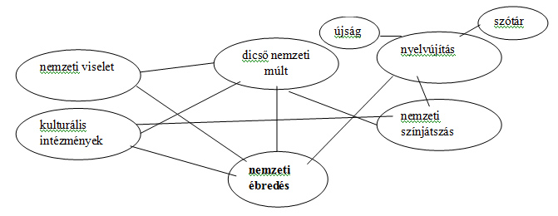

3. A nemzeti ébredés fázisai
· A nemzeti kultúra kibontakoztatása
- Mi tartozhat ide? Előzetes tudás felelevenítése a magyar nemzeti kultúra fejlődése alapján (irodalmi nyelv, kulturális intézmények, színjátszás, nemzeti múlt stb.)
· Politikai mozgalmak

4. A nemzeti ébredés jellemzői az egyes nemzetiségeknél
A csoportok Tanári kalauz segítségével feldolgozzák az egyes nemzetiségek fejlődésének jellemzőit a 19. század első felében. Két-két csoport azonos feladaton dolgozik, posztereket készítenek csomagoló papírra, majd a reflektálás fázisában bemutatják munkájukat a többieknek, akik jegyzetelik, majd értékelik egymás munkáját. (Forrás: Katus-Nagy: A Magyar Korona országainak nemzetiségei a 18-19. században – Nemzeti ébredési mozgalmak c. részének a megfelelő nemzetiséghez kapcsolódó részeit, illetve a kislexikonkapcsolódó fogalom magyarázatait adjuk szövegként a diákok kezébe). Középszinten a szöveg tömöríthető! (20 perc)

Tanári kalauz az 1-2 csoport számára
Téma: a szerbek
Készítsetek vázlatot a poszterre a szerbek nemzeti ébredéséről a következő szempontok alapján: 1. Kulturális fejlődésük eredményei, főbb képviselőik 2. Politikai követeléseik, 3. Szerepük az 1848/49-es forradalom és szabadságharc idején és az 1850-es 60-as években. Térjetek ki a délszláv egység és a nagyszerb koncepció magyarázatára is!
Források még Katus-Nagy: A Magyar Korona országainak nemzetiségei a 18-19. században – Források 1.2. A szerbek kiváltságai, 1.3. Képek: Szerb diákkollégium Pesten, A Délszláv Tudományos Akadémia épülete, Matica Srpska épülete Újvidéken

Tanári kalauz a 3-4 csoport számára
Téma: a horvátok
Készítsetek vázlatot a poszterre a horvátok nemzeti ébredéséről a következő szempontok alapján: 1. Kulturális fejlődésük eredményei, főbb képviselőik 2. Politikai követeléseik, 3. Szerepük az 1848/49-es forradalom és szabadságharc idején, majd az 1850-es, 60-as években. Térjetek ki az illírizmus magyarázatára is!

Tanári kalauz az 5-6 csoport számára
Téma: a szlovákok és az erdélyi szászok
Készítsetek vázlatot a poszterre a szlovákok nemzeti ébredéséről a következő szempontok alapján: 1. Kulturális fejlődésük eredményei, főbb képviselőik 2. Politikai követeléseik, 3. Szerepük az 1848/49-es forradalom és szabadságharc idején. Térjetek ki arra, hogy milyen belső problémákkal küzdött a fejlett szász közösség és milyen szerepet játszottak a korszak gazdasági fejlődésében!

Tanári kalauz a 7-8 csoport számára
Téma: a románok
Készítsetek vázlatot a poszterre a románok nemzeti ébredéséről a következő szempontok alapján: 1. Kulturális fejlődésük eredményei, főbb képviselőik 2. Politikai követeléseik, 3. Szerepük az 1848/49-es forradalom és szabadságharc idején és az 1850-es 60-as években. Térjetek ki a dákoromán kontinuitás elmélet bemutatására is!
Források: Katus-Nagy: A Magyar Korona országainak nemzetiségei a 18-19. században – Források 1.4.1. Micu-Klein Ince görög katolikus püspök kérvénye az erdélyi országgyűléshez; 1.4.2. Az „erdélyi valach nemzet papsága, nemessége, katonai és polgári rendje” felségfolyamodványa (Supplex libellus Valachorum); 1.3. Újságok: Gazeta, Elementa Lingue Dako-romane

Reflektálás (20-40 perc a választott technika függvényében)
A csoportok bemutatják posztereiket olyan módon, hogy:
a./ az azonos témán dolgozók egyszerre jönnek ki és a prezentációt megfelezzük, pl. az egyik a kulturális, a másik a politikai fejlődésről beszél. (Előnye: időtakarékos, hátránya: nem jut minden tanuló szóhoz.)
b./ Ha több időnk van, az osztály kétszer is meghallgathatja a bemutatót (az azonos témát feldolgozó egyik csoport addig kimegy az osztályból, hogy ne hallja a riválist), s utána értékeljük, összehasonlítjuk őket. Ez utóbbi forma a gyengébb előmenetelű osztályokban nagyon hasznos, a diákok már az órán megtanulják az anyagot és reálisabb összehasonlítás alapján pontoznak.

Értékelőlap csoportmunkához
szempontok | 1. cs. | 2. cs. | 3. cs. | 4. cs. | 5. cs. | 6. cs. | 7. cs. | 8. cs.
Érthetőség:
0-5 pont
Követhetőség:
0-5 pont
A poszter kivitelezése:
0-5 pont
Munkamegosztás:
0-5 pont
Összesen:
Max. 20 pont

Az értékelőlapok összegzése, eredményhirdetés, az első három helyezett csapat jutalmazása, plakátok kihelyezése az osztályteremben.

4. tanóra
Nemzetfelfogások és a nemzetiségi kérdés kezelésének nézőpontjai a reformkorban

Ráhangolódás:
Az eddigi csoportokban dolgoznak a tanulók továbbra is.
Az előzetes tudás felidézése(10 perc): fólián kivetítjük az alábbi jellemzőket:
A francia felvilágosodás idején jön létre, etnikai, nyelvi nacionalizmus jellemzi, a nemzet az államtól független képződmény, a nemzetet politikai kategóriának tekinti, a nemzetet az államhoz kötötte, a nemzetet az állampolgárok összességével azonosítja, a nemzet meghatározó jegye az etnikum, nyelv, közös hagyomány, fő képviselője Herder német filozófus, csak a történelmi államisággal rendelkezőket tekinti nemzetnek, a nemzet tagja minden állampolgár tekintet nélkül nyelvére, etnikumára
Feladat: Az alább felsorolt jellemzők közül az összeillőket rendezzétek két csoportba, majd adjatok nevet a csoportoknak!
A megoldás ellenőrzése: A vastag betűs az államnemzeti felfogás, a másik az etnikai nyelvi (kulturnemzeti) felfogás.

Jelentésteremtés:
1. Célkitűzés: források segítségével megvizsgáljuk a magyar politikai elit néhány jeles képviselőjének, illetve a nemzetiségek nemzetfelfogásának sajátosságait a reformkorban, feltárjuk gondolkodásmódjuk különbségeinek lehetséges okait, kísérletet teszünk a véleményalkotásra.
2. A csoportok a kettéosztott napló technikájával fognak dolgozni.(10 perc)
Az eredeti forrásokat célszerű tömöríteni.
Az 1-2. csoport a liberális nacionalizmus magyar képviselőitől (Kossuth, Wesselényi) kap forrást (Katus-Nagy: A Magyar Korona országainak nemzetiségei a 18-19. században – Források 2.1.2. A liberális nacionalizmus ideológiája).
A 3-4 csoport Széchenyi István álláspontját ismeri meg (Katus-Nagy: A Magyar Korona országainak nemzetiségei a 18-19. században – Források 2.2.1 Széchenyi állásfoglalása).
Az 5-6. csoport a horvát felfogásokkal dolgozik (Katus-Nagy: A Magyar Korona országainak nemzetiségei a 18-19. században – Források 2.2.2. A „horvát Széchenyi”, 2.2.3. Egy horvát harci induló).
A 7-8.csoport a szlovák evangélikus értelmiség beadványát dolgozza fel (Katus-Nagy: A Magyar Korona országainak nemzetiségei a 18-19. században – Források 2.2.4. A szlovák evangélikus értelmiség beadványa V. Ferdinánd királyhoz).

Példa a kettéosztott napló működtetésére:
Az egyik hasábban a csoport megkapja az idézetet. A kiemelést végezheti előzetesen a tanár, vagy rábízhatjuk a tanulókra is. A kiemelt szövegrészekhez fűznek magyarázatot, illetve keresik a vélemény lehetséges okait, motivációit. Az 1-2. csoport lehetséges feladatmegoldása:
IDÉZET  „Minthogy e szó alatt,>>nemzet<< polgári státusban sokkal több értetik, mint csupán az ,hogy valaki milly nyelvet beszél, ezennel kijelentem: hogy én soha de soha, a magyar szent korona alatt, más nemzetet és nemzetiséget, mint a magyart, elismerni nem fogok. Tudom, hogy, vannak emberek és népfajok, kik más nyelvet beszélnek, de egy nemzetnél több itten nincsen.”  (Kossuth Lajos beszéde az alsótábla űlésén, 1847) | LEHETSÉGES MAGYARÁZAT  Saját nemzetfelfogása az államnemzet koncepció, mert nem a beszélt nyelvek sokfélesége alapján (bár tisztában van az ország soknemzetiségű voltával), hanem az államisággal azonosítja a nemzetfogalmat. Ez a politikai nemzet koncepció.  LEHETSÉGES OKAI:  Fél attól, hogy a magyarság elvesztené vezető szerepét. Hisz az elmagyarosításban.  A nemzetiségek keverten élnek, úgy sem lehetne igazságos határokat húzni  Fél az ország feldarabolódásának veszélyétől.
„ A honunkban lakó szlávok {…}nemzetül nem léteznek{…}Ezeknek külön nemzeti joguk nincsen, s nem lehet. Polgári alkotmány élvezését, törvények védelmét s ebből folyólag jogszerű polgári szabadlétet ezek is követelhetnek.{…}Országnak különböző ajkú lakosai, ha egyenlő jog, kötelesség s érdek szorosan egymáshoz kapcsolják, külön nyelvek mellett is alkothatnak tömött testet”(Wesselényi Miklós: Szózat a magyar és szláv nemzetiség ügyében) | Önálló nemzetként nem ismeri el a szlávokat, de megadná nekik az egyéni állampolgári jogokat.  Abban bízik, hogy az egyéni szabadságjogok megadása kielégíti a nemzetiségek igényeit, megelégszenek a polgári jogegyenlőséggel.

3. A csoportok ismertetik megoldásaikat, és a tanulságokat közösen rögzítik a füzetbe
(10 perc) Példa:
a./ A magyar liberálisok az egy politikai nemzet koncepciót vallották, a nemzetiségeknek szerintük meg kell elégedniük az egyéni polgári jogegyenlőséggel.
b./ Széchenyi István felhívta a politikai elit figyelmét a túlbuzgó nacionalizmus kárára, szerinte a magyarságnak toleranciára kéne példát mutatni a nyelvhasználat ügyében, és addig megnyerni a nemzetiségeket, amíg azok is hajlanak a megegyezésre.
c./ A horvát nemzetiségi vezető, Draškovi?, miközben megérti a magyarok nyelvügyben tett lépéseit, sajátjait is bíztatja nyelvük védelmére, s büszke régebbi múltjára, illetve hangoztatja, hogy ők önként szerződtek a magyarokkal, tehát nem nekik alávetett nép. Megjelennek azonban erőszakosabb, nacionalista felfogások is (ld. horvát harci induló).
d./ A szlovák evangélikus értelmiség észérvekkel tiltakozik az 1840-ben bevezetett azon törvény ellen, mely a latin helyett a magyar nyelvet teszi az anyakönyvezés hivatalos nyelvévé ott, ahol a prédikáció nyelve szlovák.

Reflektálás
Egy témáról különböző szerepekben technikával a tanulók saját nyelvükön fogalmazzák meg az újonnan tanultakat.
Téma: egyéni vagy kollektív jogok a nemzetiségek számára? Időpont: 1844.
Ötletbörze az osztály tanulóival a lehetséges szerepekről: pl. szlovák tanító, az alsótáblán Baranya vármegye követe, horvát újságíró, vidéki magyar nemes,…
Válasszanak a tanulók műfajt, pl. levél, folyamodvány, felszólalás az országgyűlésen, kocsmai beszélgetés…
Írjanak választott szerepüknek megfelelően a témáról!
A közzétételt a következő órán is megtehetik. Ennek lehetséges formái: felolvasás saját csoportban, egész osztály előtt, beadás a tanárnak, faliújságon való elhelyezés.

5. tanóra
A nemzetiségi kérdés törvényi szabályozása a dualizmus idején

Ráhangolódás (10 perc)
Az előző órán vagy otthon született fogalmazások meghallgatása. Célszerű először párban vagy kiscsoportban meghallgatni a műveket, majd a legjobbakat a társak ajánlhatják az egész osztály előtti felolvasásra.
vagy
Oldjuk meg a következő feladatot a csoportokkal: egy az 1848/49-es nemzetiségi kérdéssel kapcsolatos összefüggő szöveg mondatait szétvágjuk. A feladat a mondatokat helyes sorrendbe rakni, s megindokolni a megoldást. (Forrás Katus-Nagy: A Magyar Korona országainak nemzetiségei a 18-19. században – A nemzetiségi kérdés a politikában c. fejezet: A magyar politikai elit és a nemzetiségi kérdés c. része)

A mondatok a következők:
1. A soknemzetiségű ország lakói üdvözölték ugyan a polgári forradalmat, de a szabadságért cserébe nem voltak hajlandóak feláldozni nemzetiségüket.
2. A polgári Magyarországot megalapozó 1848. áprilisi törvények a nemzetiségi kérdéssel nem foglalkoztak.
3. A román-magyar kibékülési terv szerint a megyei igazgatás nyelve a többség által beszélt nyelv lesz.
4. A románokkal létrejött megállapodás pontjait a nemzetgyűlés valamennyi nemzetiségre kiterjesztette Szegeden, 1849. július 28-án.
5. A nemzetiségek fegyveres felkeléseinek hatására a magyar vezetés is egyre inkább belátta, hogy intézkedni kell a nemzeti kisebbségek nyelvének használatáról.
6. Ez a határozat a szabadságharc bukása miatt azonban nem léphetett érvénybe.
A helyes sorrend: 2, 1, 5, 3, 4, 6

Jelentésteremtés
1. Miért fordulhatott a hazai és emigrációban élő politikusaink figyelme 1849 után a nemzetiségi kérdés felé? (A nemzetiségek szembefordulása a szabadságharc ügyével, a nemzetiségi határozat végrehajtására nem maradt idő…)
Az óra célja, hogy megvizsgáljuk, milyen elképzelések voltak a nemzetiségi kérdés megoldására, és az 1868-as nemzetiségi törvény mennyiben felelt meg ezen elképzeléseknek?
2. Idézetkártyát húz minden csoport, melyen Mocsáry, Eötvös, Deák és Kossuth gondolatait kell értelmezniük. A csoportok egyszerre húzzák ki az idézetet, majd röviden bemutatják a többi csoport számára az adott forrást. (10 perc)
„Reánk nézve életkérdés a nemzetiségi kérdés. S az általa előidézett nehéz helyzeten csak úgy uralkodhatunk, (…) ha minden hátulsó gondolat és rejtett célzatok nélkül becsületesen engedünk szabad fejlődést minden nyelvnek és nemzetiségnek; ha képesek vagyunk szabadságot és jólétet biztosítani e hon minden polgárainak. (…) Kizárólagos uralkodásunk tarthatatlanná vált, (…) a hazánkbani nemzetiségeknek teljes emancipációja elkerülhetetlen” (Mocsáry Lajos: Program a nemzetiség és a nemzetiségi kérdés tárgyában. Pest, 1860.) (Katus-Nagy: A Magyar Korona országainak nemzetiségei a 18-19. században – Források 2.6. Az 1860-as évek liberális magyar elitjének felfogása a nemzetiségi kérdés megoldásáról, Kislexikon: Mocsáry Lajos)
„A nemzetiségi kérdés hazánkban csak úgy tekintethetik véglegesen megoldottnak, ha annak megoldása... a politikai és nyelvi nemzetiség nevében tett méltányos követeléseknek egyiránt eleget tesz.” Eötvös József (Katus-Nagy: A Magyar Korona országainak nemzetiségei a 18-19. században – Források 2.6.2. Eötvös József és a nemzetiségi kérdés)
„Ha mi a nemzetiségeket megnyerni akarjuk, ennek nem az az útja, hogy őket minden áron magyarosítsuk, hanem az, hogy velök a magyar viszonyokat megkedveltessük. Mind a két félnek arra kell törekednie, hogy együtt és egymás mellett mennél jobb egyetértésben megéljünk. Sehogysem tudom megegyeztetni az igazsággal azt, hogy az állam egyedül és kizárólag csak egyik nyelvű és nemzetiségű nép [t.i. a magyar] számára költsön a közös adókból. Erre nézve én azt gondolom, hogy vagy mindegyikre, vagy egyikre sem.” Deák Ferenc (Katus-Nagy: A Magyar Korona országainak nemzetiségei a 18-19. században – Források 2.6.3. Deák Ferenc: 1872. január 23-iki beszéde a képviselőházban)
„Tehát az egy nemzetiséghez tartozó honpolgárok nemzetiségi érdekei előmozdítása végett társaságba állnak községenkint, képviselet útján kerületi egyleteket képeznek, s a kerületeket egy köz nemzeti egyletbe összeforrasztandják, ha úgy tetszik egyesítendik nemzeti társas egyletükkel egyházuknak, iskoláiknak kormányzatát (…). Így lehet, így kell a nemzetiségi érdekeket biztosítani az egyéni jogok körében társadalmilag.” Kossuth Lajos: Javaslat Magyar Ország jövő politikai szervezetét illetőleg tekintettel a nemzetiségi kérdés megoldására, 1851. Küthya (Katus-Nagy: A Magyar Korona országainak nemzetiségei a 18-19. században – Források, Kislexikon: Személyi autonómia vagy kulturális nemzeti autonómia címszó)

A tanulságokat röviden listázzuk a füzetbe. Pl.:
Név | A forrás rövid értelmezése
Mocsáry Lajos | A nemzetiségek közös hazához való ragaszkodását csak egyenjogúsításuk teremtheti meg.
Eötvös József | Az egyéni jogok (nyelvhasználat) megadása mellett politikai jogok megadása is szükséges a nemzetiségek számára.
Deák Ferenc | Magyarosítás helyett jogkiterjesztést, az állami bevételekből való arányos támogatást javasol a nemzetiségek számára is.
Kossuth Lajos | A nemzetiségek számára területhez nem kötött önkormányzati testületek alakítását javasolja.

3. A tanár kibővített előadást tart. Az előadást egy-egy logikai egység végén megszakítva, kérdéseket tesz fel az elhangzottakról és gondolkodási térképet készítenek a tanulókkal az adott részről. (25 perc)
a./ A nemzetiségi törvény előkészítéséről: Az 1861-es törvényjavaslat milyen elvi alapból indul ki? Mivel bizonyítható a javaslat liberális szemlélete?
b./ A törvényjavaslat vitájáról: Milyen új elemmel bővül az 1867-es törvényjavaslat? Mely társadalmi csoportok tiltakozását váltotta ki a javaslat? Milyen elemeket vitattak? Miért?
c./ A törvény tartalmáról: Az elfogadott 1868:44. tc. szövege hogyan tükrözte a kompromisszumos megoldást? Milyen területen jelentett visszalépést? Miért tekinthető mégis liberális alkotásnak?
d./ A magyar nemzetiségi politikáról a dualizmus idején: Mit jelentett a törvény betartásának szempontjából az állagőrző liberalizmus? Mikortól érzékelhető a magyar nacionalizmus erősödése? Milyen kiegészítő törvények mutatják ezt?
(Katus-Nagy: A Magyar Korona országainak nemzetiségei a 18-19. században – Nemzetiségi kérdés az1861.évi országgyűlésen, A nemzetiségi törvény és a magyar nemzetiségi politika 1867 c. részei alapján)

Reflektálás:
Gondolkodási térkép készítése: ez egy olyan grafikai szervező, mely hatékonyan segíti az átgondolt szövegalkotást. Központi fogalma funkcionálhat címként, a hozzá kapcsolódó kulcsfogalmakból, szempontokból lesznek a bekezdések témái.

1.abra_priskin_modulterv.jpg ide!

6.óra
A dualizmus nemzetiségi viszonyai a számok tükrében

Az óra célja, hogy a Habsburg Birodalom egészének, majd a Magyar Korona országainak nemzetiségi összetételéről, társadalmi szerkezetéről, demográfiai mutatóiból nyerjünk információkat és vonjunk le következtetéseket, táblázatok, statisztikai adatok segítségével.

Ráhangolódás
1.Közösen megvizsgáljuk a Habsburg Monarchia nemzetiségi megoszlását a táblázat és az etnikai térkép segítségével 1850-ben és 1867-ben (Katus-Nagy: A Magyar Korona országainak nemzetiségei a 18-19. században – Források 3.2.2.) A következtetéseket rögzítjük a füzetbe. (5 perc)

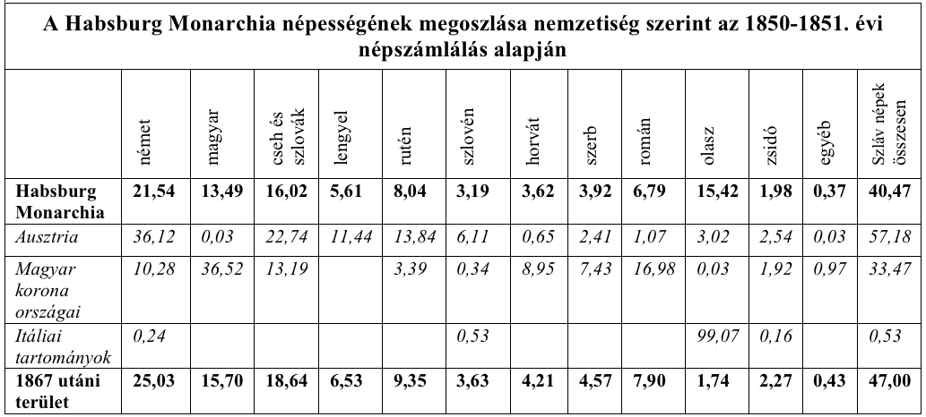

Levonható következtetések:
A 19. sz. közepén a Monarchia népeinek kb. egyötöde volt német nemzetiségű, 10-20 % közötti arányban éltek (sorrendben) a csehek-szlovákok (a népszámlálás szerint egybe számolták őket, nem külön), a magyarok és az olaszok, a többi nemzetiség az összes népesség 10 %-át sem érte el.
1867-ben már az új határok közt élő népességre vonatkoztatott arányok (1859-ben és 1866-ban a Monarchia elvesztette itáliai tartományait). Az olaszok minimálisra csökkenésével egyidejűleg a németek aránya a birodalmi népesség egynegyedét, a csehek-szlovákok közel egyötödét (!), a magyarok 16 %-át teszik ki. Tehát látható, hogy a németek és magyarok aránya együttesen is kb. 40 %-a a népességnek, az összes szláv pedig ennél nagyobb, közel ötven százalékos arányt képvisel.

Jelentésteremtés:
A csoportmunka folytatódik.
Két-két csoport azonos táblázattal dolgozik. Felismerik és rögzítik az alapvető tényeket, majd megvizsgálják a változások irányát, tendenciáját (10 perc)

1-2. csoport
Anyanyelvi/ nemzetiségi megoszlás a szűkebben vett Magyarországon, illetve a Magyar korona országaiban (Katus-Nagy: A Magyar Korona országainak nemzetiségei a 18-19. században – Források 3.2.4)
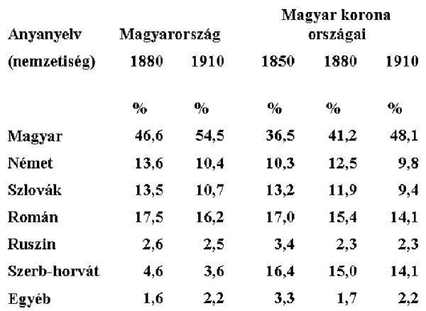

Megállapítások (példa)
A szűkebben vett Magyarország területén a magyarság aránya 1910-re már meghaladta az ország lakosságának felét, ám a Magyar korona országaiban még ekkorra sem érte el az 50%-ot. A szűkebben vett Magyarországon a németségnek és a szlovákságnak az aránya csökkent nagyobb mértékben, vagyis közülük asszimilálódhattak a legtöbben. A ruszinok és a románság részaránya kisebb mértékben csökkent.

3-4. csoport
Magyarország népeinek demográfiai arányszámai 1901-10 között (Katus-Nagy: A Magyar Korona országainak nemzetiségei a 18-19. században – Források 3.3.1)
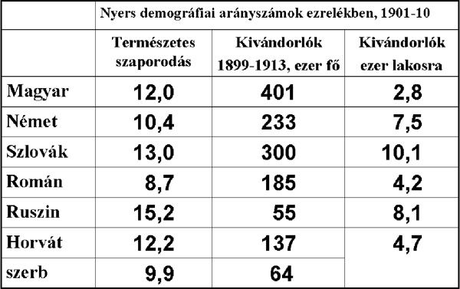

Megállapítások (példa): A legnagyobb a természetes szaporulat a ruszinok és szlovákok között, ám a kivándorlás pont ezen népeket sújtja leginkább a szegénység miatt. A magyarság természetes szaporodása a horvátokhoz hasonló, ám a kivándorlásban ők a legkevésbé érintettek. A németek alacsonyabb természetes szaporodásához viszonylag magas létszámú kivándorlás társul.

5-6. csoport
Az egyes etnikai- nyelvi közösségek társadalmi szerkezete 1910-ben (társadalmi rétegek aránya az egyes nemzetiségeken belül, %-ban) (Katus-Nagy: A Magyar Korona országainak nemzetiségei a 18-19. században – Források 3.3.2.)
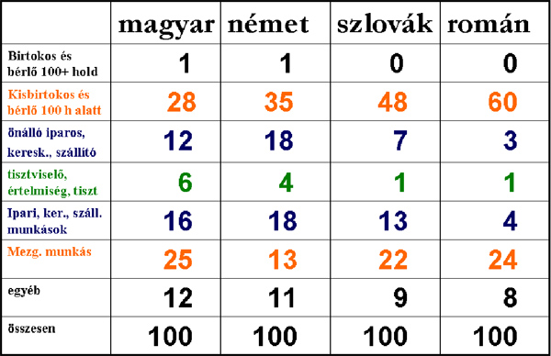

Megállapítások (példa)
A legpolgárosodottabb társadalmi képet a németség mutatja, mert társadalmuk kb. 40 %-a a városi létformához kötődik. A sváb parasztság zöme a 100 hold alatti birtokosok körébe tartozik és közöttük a legalacsonyabb az agrárproletárok aránya.
A kisbirtokosság arányát tekintve magyarság is hasonló képet mutat, viszont aggasztóan magas a mezőgazdasági munkások aránya. Az államhivatalnoki réteg legnagyobb része a magyarság közül kerül ki. A szlovák és román társadalomban domináns a parasztság, de a szlovákok népes ipari munkássággal is bírnak.

7-8. csoport
A magyar anyanyelvűek aránya az egyes értelmiségi csoportokban 1910-ben
(Katus-Nagy: A Magyar Korona országainak nemzetiségei a 18-19. században – Források 3.4.4.)
1910-ben magyar anyanyelvű
az állami tisztviselők 95,6 %
a megyei tisztviselők 92,9 %
a városi tisztviselők 87,5 %
a bírák és ügyészek 96,8
oktatásügy dolgozói 79,1 %
egészségügyiek 74,7 %,
papok és egyházi emberek 63,7 %
(A magyarság aránya az összlakosság 54,4%-a)

Megállapítások (példa)
Az állami tisztviselők illetve a bírák és ügyészek „bizalmi” csoportjába szinte egyáltalán nem kerülhettek be nemzetiségi értelmiségiek, vagy csak, ha vállalták az asszimilálódást és a magyar nyelv tökéletes elsajátítását. A nemzetiségi értelmiség hagyományosan az egyházi és az oktatási szférában volt jelentősebb, részben az egyházi autonómia és a hozzá kapcsolódó iskolarendszer miatt. Vélhetően az oktatásügy elemi szintjén (néptanítók) játszhatnak szerepet a nem magyar nyelvű értelmiségiek, mivel ezen a szinten folyt a nemzetiségek nyelvén a tanítás.

Reflektálás
Három megy, egy marad technikával minden csoportba ül egy-egy küldött, magával hozva a forráselemzést. Tehát minden csoportban mind a négy forrás szakértője megtalálható. A vendéglátó és a vendégek sorra megismertetik egymással a vizsgált forrásokat, az azokból levont következtetéseket (10 perc)
Az óra utolsó részében összegző vázlatot készítenek a tanultakból csoportban vagy osztályszinten.
(10 perc)

7 tanóra
Nemzetiségi válaszok a magyar politikára a dualizmus idején

Ráhangolódás:
Helyszín: Budapest, Váci utca, Nemzeti Szálló, időpont: 1895. augusztus 10.
A rendezvény neve: Nemzetiségi Kongresszus
Résztvevők: román, szerb, szlovák küldöttek, a hazai és a nemzetközi sajtó munkatársai
Az osztályterem berendezése kerekasztal konferencia jellegű.
A diákok előzetesen szerepeket választanak, s a szerepnek megfelelő nézőpontból készülnek fel a kongresszusra. A tanár a megfelelő szerepekhez a forrásokat előzetesen előkészíti.
Amíg a szereplők készülnek, az osztály átismétli, amit az 1880-as évek Magyarországáról tud. Pl. millenniumi felkészülés, a Bánffy kormány politikája, az Osztrák-Magyar Monarchia nemzetközi helyzete, szövetségi rendszere… (Felkészülés:10 perc )
választható szerep | feladat | forrás
1. román képviselő | Elmondja a Memorandum-per történetét | Katus-Nagy tanulmány: Az egyes nemzetiségek politikai mozgalmai – Románok  Katus-Nagy kislexikon: Ion Slavici
2. román képviselő | Felszólal a választójog igazságtalansága miatt | Katus-Nagy tanulmány: Az egyes nemzetiségek politikai mozgalmai – Románok
3. A regáti Románia képviselője | Megfigyelőként a regátiak szolidaritásáról biztosítja a Kongresszust | Románia létrejötte (egyetemes történelem) Katus-Nagy tanulmány, kislexikon: Liga Culturala
4. szlovák képviselő | Sérelmezi a szlovák nyelvű gimnáziumok bezárását | Katus-Nagy kislexikon: Milan Hodza; Katus-Nagy tanulmány: Az egyes nemzetiségek politikai mozgalmai – Szlovákok; Katus-Nagy források: 3.4.2. elemi népiskolák oktatási nyelve; Katus-Nagy kislexikon: Grünwald Béla
5. szlovák képviselő | Sérelmezi a Matica Slovenska kulturális egyesület bezárását | Katus-Nagy tanulmány: Az egyes nemzetiségek politikai mozgalmai – Szlovákok
6. szerb képviselő | Kifejti, hogy ellenállnak a magyarosításnak, fájlalja az Omladina betiltását | Katus-Nagy tanulmány: Az egyes nemzetiségek politikai mozgalmai – szerbek; Katus-Nagy, kislexikon: Tomic Jasa, Omladina
7. francia újságíró | Pártolja a nemzetiségek harcát jogaikért, e szellemben tudósít
8. Magyar nacionalista újságíró: Rákosi Jenő | Elítéli a nemzetiségi kongresszust, a kormánytól keményebb fellépést sürget a Millenniumi készülődés fényében is | Katus-Nagy kislexikon: Rákosi Jenő;  Katus-Nagy források: 3.5.2. idézetei
9. A határozati javaslat előterjesztője | A kongresszus határozati javaslatának előterjesztése | Katus-Nagy források: 3.6.1

Jelentésteremtés: 25 perc
A levezető elnök (pl. a tanár, vagy ügyes, előre felkészített diák, aki megkapja a menetrendet) felszólítja a hozzászólásra jelentkezőket. A szereplők felszólalnak, a közönség pedig „reagál”: helyesel, tapsol, vagy épp nemtetszését nyilvánítja ki.

Reflektálás:
Rövid sajtókonferencia, ahol a sajtó képviselői (külföldiek és magyarok), vagyis az osztály eddig nem szereplő tagjai kérdéseket tehetnek fel a jelenlévőknek. (10 perc)

